EXERCICE I. STOCKAGE DE « L’ÉNERGIE SOLAIRE » (6,5 Points)
Nouvelle Calédonie 03/2008 session rattrapage bac 2007 http://labolycee.org

« Le Soleil est une étoile quelconque mais, pour la vie sur Terre, sa présence est indispensable…
L’énergie solaire reçue par la Terre représente par an près de 15 000 fois la totalité de la consommation énergétique mondiale actuelle ! » (CRDP Nantes)

Une partie de cette énergie abondante peut être transformée en énergie électrique par une cellule photovoltaïque (capteur solaire). Cette énergie électrique doit être stockée car la demande énergétique peut être décalée dans le temps vis-à-vis de l’apport en énergie solaire (utilisation par exemple, d’un éclairage la nuit).

Dans cet exercice, on étudie deux types de stockage de l’énergie électrique fournie par une cellule photovoltaïque :
- le stockage de l’énergie électrique dans un condensateur de grande capacité.
- la production par électrolyse d’un combustible pour une pile électrochimique.

Les deux parties correspondant aux deux types de stockage sont indépendantes. La charge et la décharge du condensateur peuvent être traitées indépendamment.

1. Utilisation d’un condensateur de très grande capacité

Le fabriquant du condensateur utilisé indique une valeur de capacité C = 100 000 µF 10%.

1.1. Charge du condensateur à courant constant
Les caractéristiques de la cellule photovoltaïque en régime normal de fonctionnement sont indiquées ci-dessous (toutes les données ne sont pas utiles) :

- Puissance : 0,6 W
- Intensité : 270 mA
- Tension maximale : 2,25 V
- Dimensions : 394 × 127 × 20 mm
- Masse : 0,41 kg
- Plage de température : - 40 °C à + 60 °C

La cellule photovoltaïque se comporte comme un générateur G débitant un courant d’intensité constante I = 0,27 A, tant que la tension à ses bornes reste inférieure à la tension maximale
U_{max} = 2,25 V.

I
K
q
C
u_{C}
G
La cellule photovoltaïque est branchée aux bornes du condensateur (figure 1).

À la date t₀ = 0 s, on ferme l’interrupteur K et on débute l’enregistrement informatisé des variations de la tension aux bornes du condensateur u_{C}(t) en fonction du temps.
On obtient le graphe de la figure 2, page suivante.

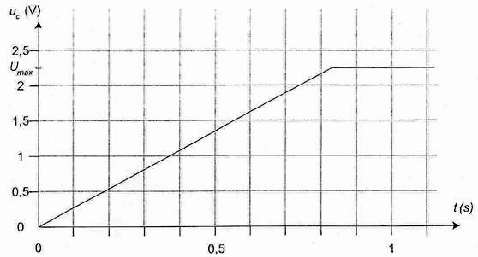

Figure 2 : charge du condensateur

1.1.1. Nommer les deux régimes observables sur le graphe u_{C} = f(t) représenté en figure 2.
1.1.2. Donner l’expression de u_{C} en fonction de C et de la charge q du condensateur.
1.1.3. Le condensateur est initialement déchargé. Donner l’expression de la charge du condensateur q en fonction de l’intensité I et de la date t lorsque u_{C} est inférieure à U_{max} (charge à courant constant).
En déduire que u_{C} = tant que u_{C} est inférieure à U_{max}.
1.1.4. Déterminer la valeur et préciser l’unité du coefficient directeur, noté k, de la portion de droite de la figure 2 lorsque u_{C} est inférieure à U_{max} . Utiliser ce résultat pour vérifier que la valeur de C est compatible avec les indications du constructeur.
1.1.5. Calculer la quantité d’énergie électrique stockée dans le condensateur lorsque la charge est terminée.

1.2. Décharge du condensateur dans un conducteur ohmique
K’
i
q
C
u_{C}
R
Figure 3

L’énergie stockée dans le condensateur peut être utilisée pour faire fonctionner une lampe (L) de faible puissance que l’on assimile à un conducteur ohmique de résistance R.
On branche en série le condensateur et le conducteur ohmique (figure 3). À l’instant de date t = 0, le condensateur a une tension à ses bornes égale à U_{max} et on ferme l’interrupteur K’.
Le graphe donnant u_{C} = f(t) est donné sur la figure 4 de l’ANNEXE.

1.2.1. En respectant les conventions de la figure 3, établir l’expression de i en fonction de u_{C}.
1.2.2. Montrer que l’expression de l’équation différentielle à laquelle satisfait u_{C} lors de la décharge peut s’écrire ; u_{C} + RC = 0
1.2.3. Vérifier que u_{C} = U_{max} . e ^{– t/RC} est une solution de l’équation différentielle précédente.
1.2.4. Quel est le signe de i(t) lors de la décharge ? Justifier la réponse.
1.2.5. Déterminer, en faisant apparaître clairement la méthode sur la figure 4 de l’ANNEXE,
la valeur de la constante de temps τ du système électrique.
Déduire de la valeur de la constante de temps τ la valeur de la résistance R.
1.2.6. On considère que la lampe (L) fonctionne correctement si la tension imposée par le condensateur entre ses bornes est supérieure à 1,0 V. On rappelle que l’on assimile la lampe au conducteur ohmique de résistance R.
Déterminer, en utilisant la figure 4 de l’ANNEXE, la durée Δt durant laquelle la lampe fournit une quantité de lumière suffisante. Conclure sur l’utilisation de ce condensateur pour un éclairage la nuit.

2. Utilisation d’une pile à combustible

L’énergie électrique fournie par une cellule photovoltaïque permet la production de dihydrogène gazeux H₂(g) par électrolyse de l’eau. Le dihydrogène produit est stocké, puis utilisé dans une pile à combustible.

2.1. Électrolyse de l’eau

Afin de réaliser l’électrolyse de l’eau, les bornes de la cellule photovoltaïque sont reliées à deux électrodes de platine immergées dans une solution d’acide sulfurique. Les gaz formés sont récupérés.
L’équation modélisant la transformation ayant lieu lors de l’électrolyse est : 2 H₂O() = 2H₂(g) + O₂(g)
Les couples oxydant/réducteur mis en jeu sont O₂(g) / H₂O() et H⁺(aq) / H₂(g).

2.1.1. L’électrolyse de l’eau est-elle une transformation spontanée ? Justifier.
2.1.2. Écrire les deux équations d’oxydoréduction correspondant aux transformations ayant lieu aux électrodes.
2.1.3. Quel type de réaction a lieu à l’électrode reliée à la borne négative de la cellule photovoltaïque ? Nommer cette électrode.

2.2. Fonctionnement de la pile

Après douze heures de fonctionnement, l’électrolyseur a produit une quantité de dihydrogène n(H₂)=6,0×10 ^{–2} mol. Ce dihydrogène est entièrement utilisé comme combustible dans une pile schématisée sur la figure 5 de l’ANNEXE. La pile consomme, lors de son fonctionnement, du dihydrogène et du dioxygène gazeux qui sont introduits au contact d’électrodes poreuses séparées par une solution acide jouant le rôle d’électrolyte. Le seul produit formé est de l’eau.
L’équation modélisant la transformation ayant lieu lors du fonctionnement de la pile est :
2 H₂(g) + O₂(g) = 2 H₂O().

La valeur d’un faraday est F = 9,65 × 10⁴ C.mol ^{–1}.

2.2.1. indiquer sur la figure 5 donnée sur l’ANNEXE les bornes positive et négative du générateur ainsi que la nature et le sens de circulation des porteurs de charges hors de la pile.
2.2.2. Donner l’expression de la quantité d’électrons n(e –) échangée lors de la « combustion »
de la quantité n(H₂) de dihydrogène dans la pile. En déduire la valeur de la quantité d’électricité Q échangée.
2.2.3. La pile permet de faire fonctionner correctement la lampe (L) avec une tension à ses bornes de 1,0 V et une intensité constante du courant de 0,70 A.
Déterminer la durée de fonctionnement de la pile pour cette intensité. Commenter ce résultat en comparant cette durée à celle obtenue à la question 1.2.6..

ANNEXE À RENDRE AGRAFÉE AVEC LA COPIE

ANNEXE DE L’EXERCICE I

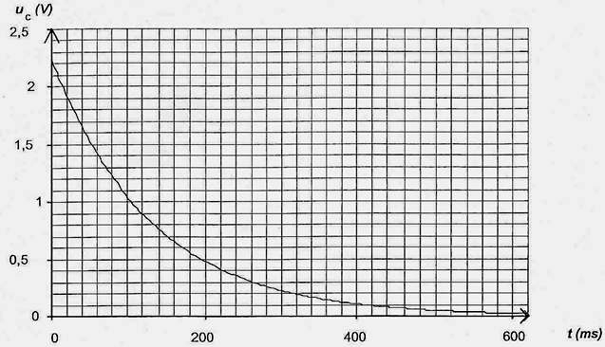

Figure 4 : décharge du condensateur.

R

O₂ (g)

H₂ (g)
H⁺ (aq)

H₂O et un électrolyte (acide phosphorique)
H₂O ()

Électrodes

Figure 5 : fonctionnement de la pile à combustible avec un électrolyte acide

